Otesánkovo svědomí aneb co je ekologické a jak se dělá animovaný film

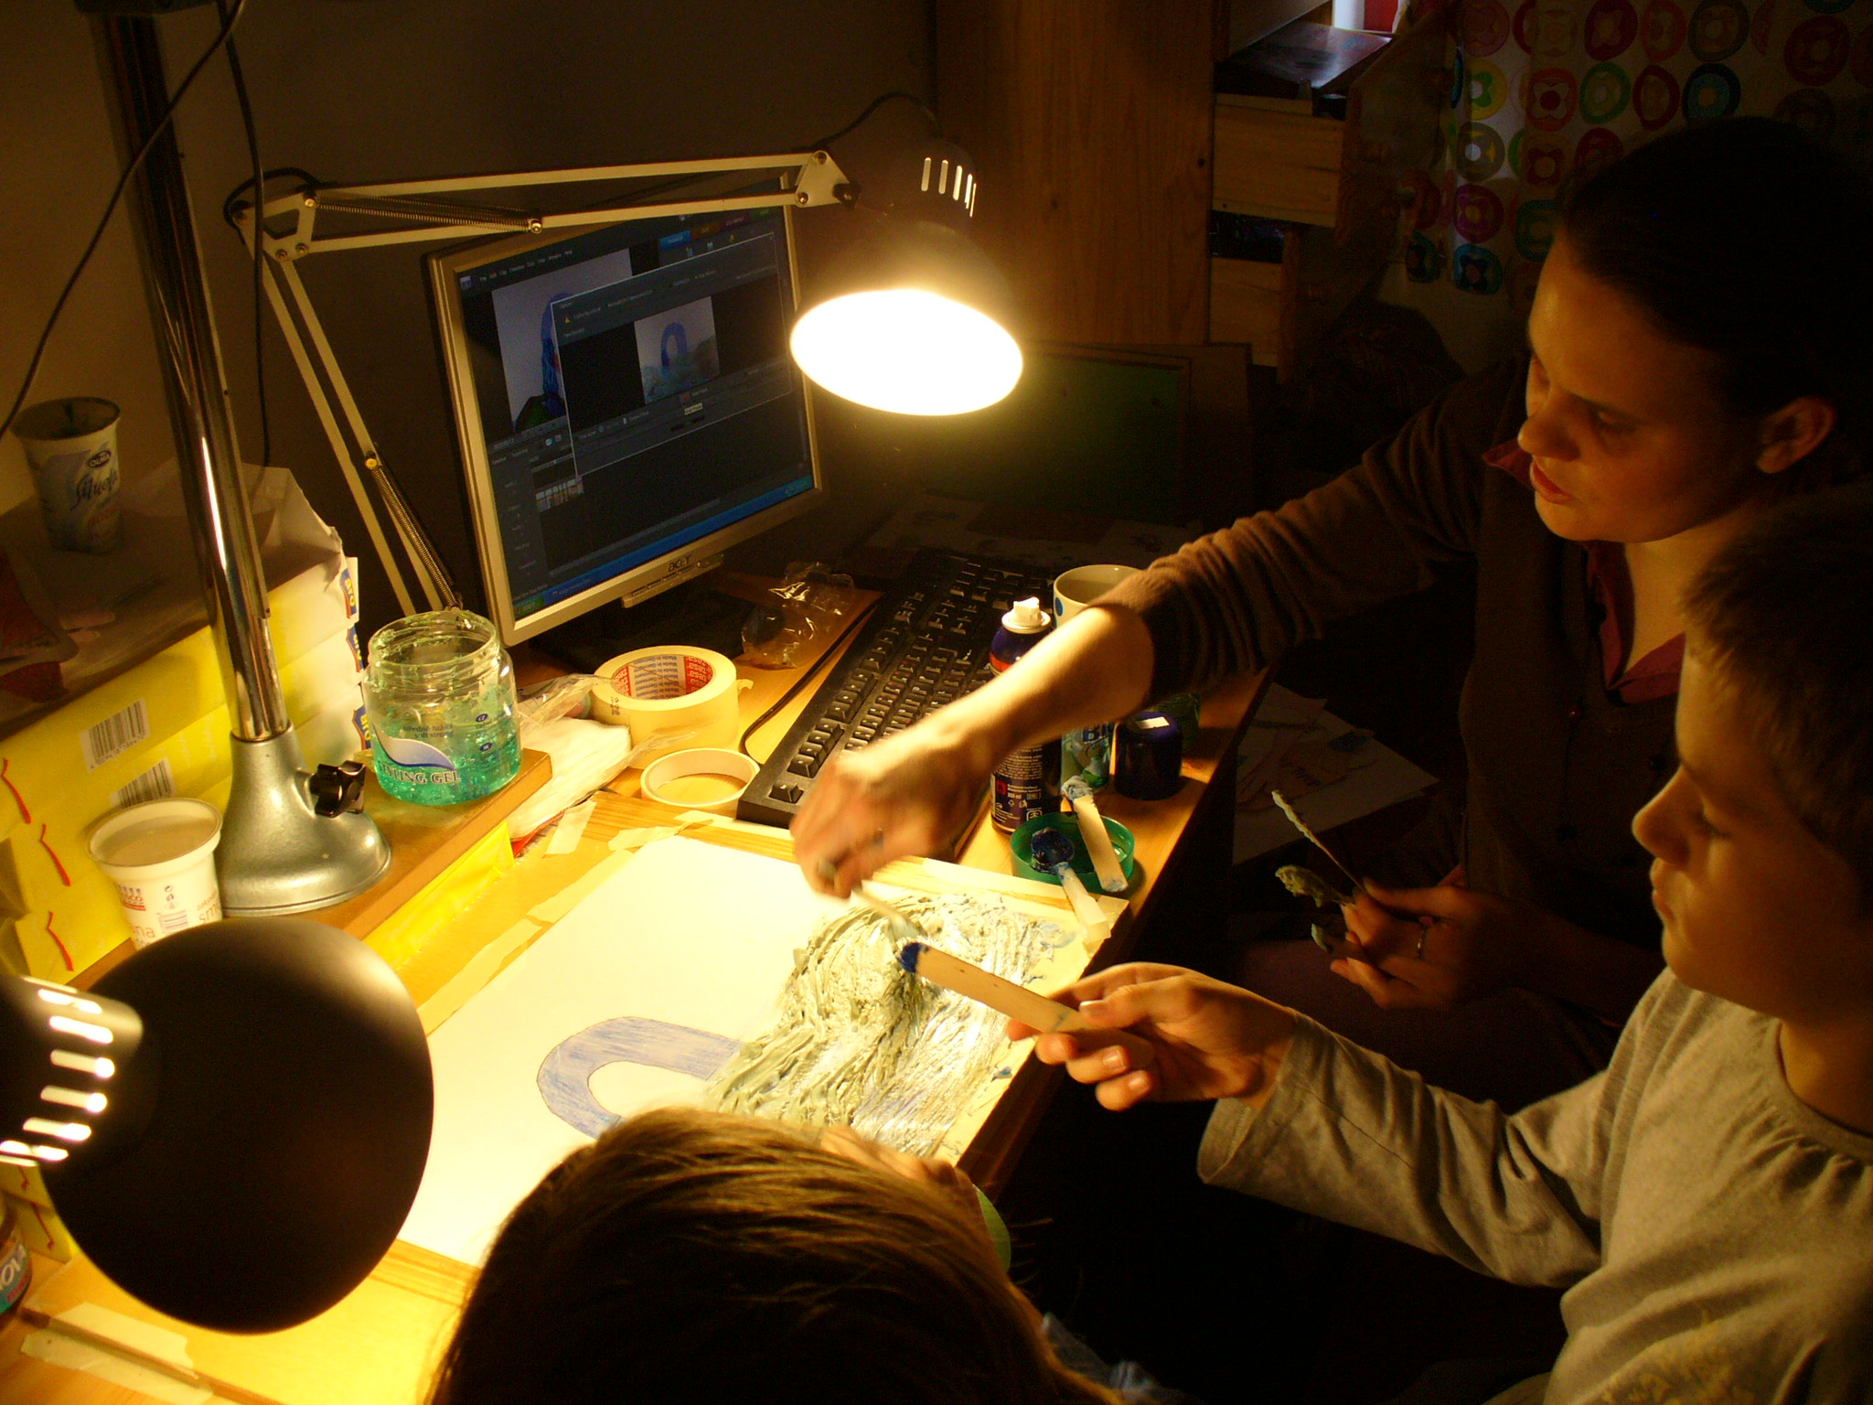

Dne 22.6.2009 se v kině MAT uskutečnila premiéra filmu Otesánkovo svědomí.
Jeho hlavními tvůrci jsou děti ze základních škol, které za pomoci profesionálů z
Vysoké školy umělecko-průmyslové ztvárnily svůj pohled na konzumní životní styl a
odpovědnou spotřebu.
Cílem projektu občanského sdružení Občanská inspirace „Otesánkovo svědomí“ je rozvíjet u dětí pocit odpovědnosti za svůj způsob života. Úkolem dětí bylo vyjádřit vlastní pohled na konzumní životní styl, zamyslet se nad spotřebou surovin a energie, uvědomit si co znamenají pojmy jako udržitelný rozvoj, ekologická stopa nebo dobrovolná skromnost.
Děti ve věku 8 až 15 let pracovaly po tři víkendy na vlastním příběhu na téma „Otesánek“
a pomocí různých animačních technik jej za asistence profesionálů z Vysoké školy uměleckoprůmyslové ztvárňovaly.
Výsledkem je DVD Otesánkovo svědomí, které představuje nejen jednotlivé animované filmy dětí,
ale také proces jejich tvorby.
Možnost účastnit se filmových workshopů poskytlo dětem ze sídliště Černý Most a okolí
občanské sdružení Občanská inspirace, komunitní centrum nejen pro děti.
Otesánkovo svědomí není prvním filmovým počinem sdružení, před dvěma lety na sebe již upozornilo pásmem krátkých filmů Inspirace pro rovné šance.
„Snažíme se pro děti připravovat takové projekty, ve kterých zúročí své znalosti z
pravidelných kroužků, v tomto případě zaměřených na ekologii, a zároveň se naučí něco nového.
Možnost spolupracovat na animovaném filmu jim vytvořila prostor potřebný k seberealizaci.
Bylo zajímavé děti sledovat, jak dokáží využít své znalosti při zcela nové činnosti, která vyžaduje
zapojení výtvarného cítění, fantazie a kreativity. Vzhledem k tomu, s jakým nadšením a
odhodláním se děti do pro ně zcela neznámé činnosti pustily, bychom podobné aktivity rádi
pořádali častěji.“ Říká k projektu Helena Vostradovská, předsedkyně Občanské inspirace.

Film bude k dispozici v Občanské inspiraci na DVD. Zájemci se mohou obrátit přímo
na Helenu Vostradovskou. Webové portály mohou požádat o film za účelem umístění na svých
stránkách.
Občanská inspirace byla založena v roce 1998 s cílem vytvořit malé, aktivní, komunitní
centrum pro obyvatele tehdy nového pražského sídliště Černý Most II. Během let se aktivity i
působnost sdružení rozrostly, od roku 2002 provozuje sdružení kromě komunitního centra
Inspirace na Černém Mostě také pobočku Centrum inspirace a tvořivosti v Praze 6, Bubenči.

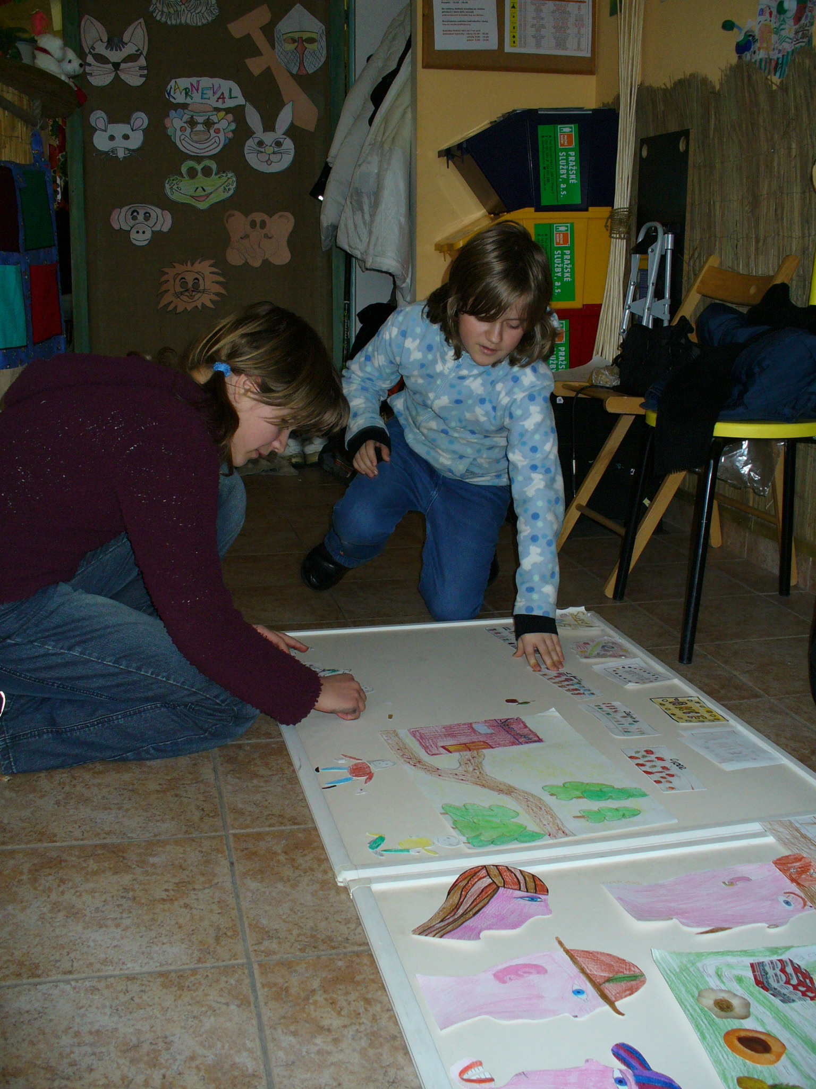
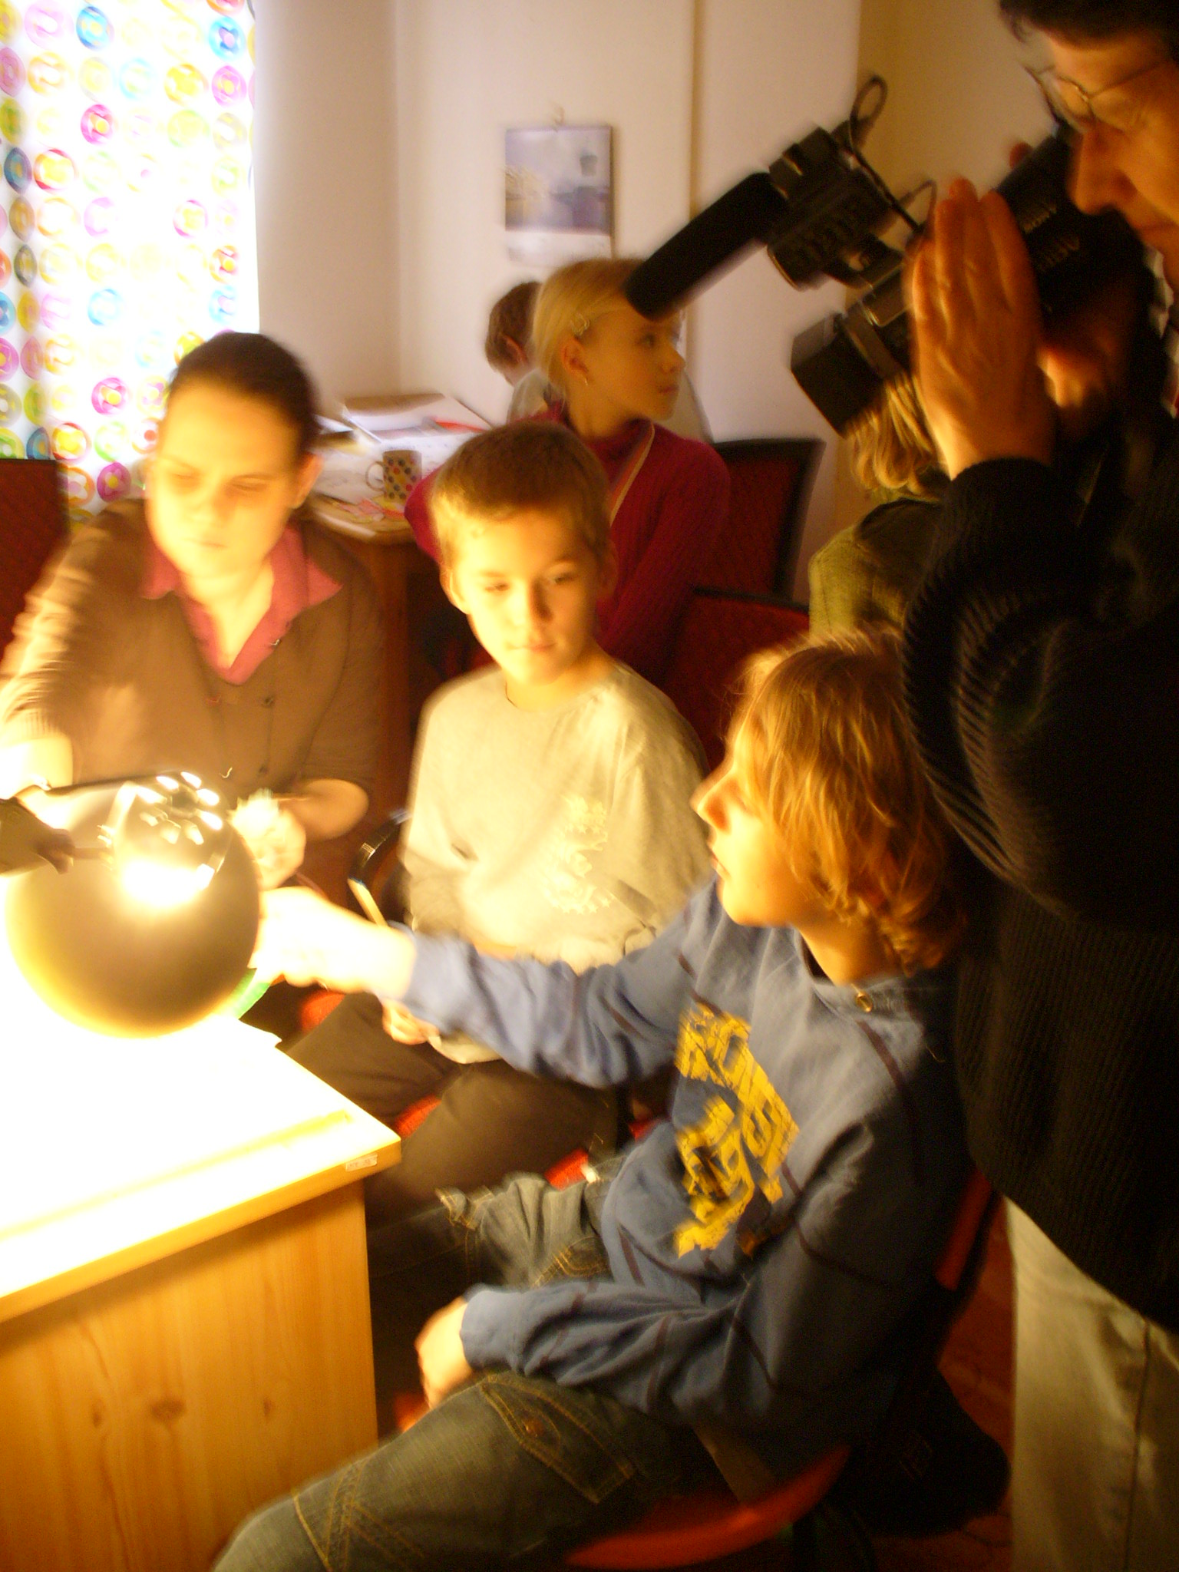

Na filmu Otesánkovo svědomí spolupracovali
Dětští autoři:
Marek Bělohoubek,
Marie Bělohoubková,
Jakub Mlejnek,
David Raffay,
František Raffay,
Nikola Bartoňová,
Petr Slunéčko,
Lucie Veličková,
Dominik Hruška,
Miluše Mrkvičková,
Petr Mrkvička,
Iva Mrkvičková

Vysoká škola umělecko-průmyslová:
Magdalena Bartáková,
Milan Tomášek,
Zuzana Bukovinská,
Martin Polák,
Pavel Kout

Za Občanskou inspiraci:
Helena Vostradovská,
Tereza Vošahlíková,
Tereza Vostradovská

Filmové dílny byly díky podpoře Magistrátu hl.m. Prahy pro všechny zúčastněné děti zdarma.
Kontakt:
PhDr. Helena Vostradovská, helena@obcanskainspirace.cz, +420 721 770 462
Kontakt pro média:
Ing. Pavla Kantnerová, pavla@obcanskainspirace.cz, +420 777 149 313
Realizace projektu: DAG/54/11/004070/2008

